добавил проверку на положительность первой объявленной переменной с выводом сообщения об этом.

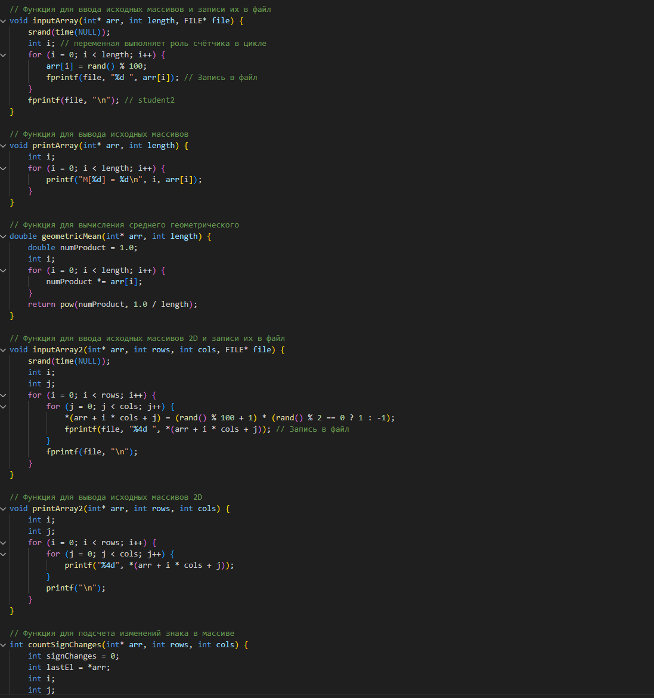

добавил комментарий, поясняющий строку с условным выражением.



зафиксировал каждое изменение, выполнив соответствующие команды;

